【全国百强校】四川省雅安中学2016届九年级下学期“一诊”考试物理试题（无答案）
本试卷分为第Ⅰ卷（选择题）和第Ⅱ卷（非选择题）两部分，全卷满分90分。考试时间：物理、化学共150分钟。
第Ⅰ卷 选择题（共36分）
一、单项选择题(共36分，每小题3分)
1、我国家庭电路的电压是( )
A．380 V B．220 V C．110 V D．36 V
2、下列物体属于导体的是( )
A．木片 B．塑料尺 C．橡皮 D．细铜线
3、我们在电话里也能分辨出是谁在说话，这主要是根据声音的某个特征来判断的，该特征是：
A．音调 B．音量 C．音色 D．响度
4．一束光线入射到平面镜上发生反射，若反射角为30。，则入射角为( )
A．0⁰ B．30⁰ C．45⁰ D．90⁰
5．液体很难被压缩的原因是( )
A．分子问存在着引力 B．分子间存在着斥力
C．分子间有间隙 D．分子在不停地运动
6．下列关于蒸发和沸腾的说法正确的是( )
A．蒸发和沸腾是汽化的两种方式
B．沸腾需要吸热，而蒸发不需要吸热
C、蒸发和沸腾都只能在一定温度下发生
D．蒸发和沸腾都只能在液体表面发生
7、坐在平直公路上匀速行驶的汽车内的乘客，突然感觉身体向正前方倾倒，说明汽车( )
A．紧急刹车 B．突然加速 C．向左转弯 D．向右转弯
8．小聪在探究液体内部压强的规律时，在同一杯水中先后做了如图1所示的两次实验，这是为了探究 ( )
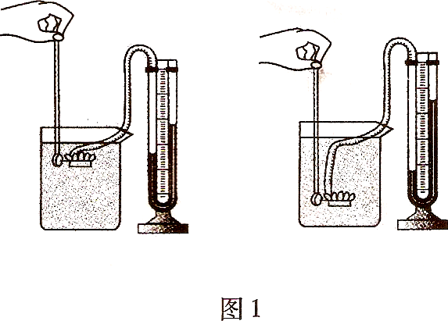
A．液体内部向各个方向是否都有压强
图1
B．液体内部的压强跟深度的关系
C．在同一深度，向各个方向的压强大小是否相等
D．液体内部的压强跟液体密度的关系
9．关于磁场知识，下列说法正确的是
A．磁感线是磁场中真实存在的一些曲线
B．没有磁性的物体获得磁性的过程叫做磁化
C．磁体周围的磁感线从磁体S极出来，回到磁体N极
D．磁极间的相互作用不都是通过磁场发生的
10．下列关于电磁知识的说法正确的是（ ）
A．奥斯特发明了发电机
B．电磁铁磁性强弱只与线圈匝数有关
C．电动机是利用电磁感应现象制成的
D．电磁继电器是利用电磁铁控制工作电路通断的开关
11．如图2所示，标有“3 V 6 W”的灯L₁与标有“3 V 3 W”的灯L₂串联。闭合开关时，有一只灯泡能够正常发光，此时灯L₁、L₂的实际功率分别是（ ）
A、1．5 W 3 W B、3 W 3 W C、6 W 1.5 W D、6 W 3 W
12．如图3所示的电路中，电源电压为4．5 V不变，电阻R₁标有“6 Ω 0．5 A”，滑动变阻器R₂标有“30Ω 1 A”，电流表量程为“0～0．6 A”，电压表量程为“0～3 V”。为了保护各电表和元件，滑动变阻器R₂允许接入电路的阻值范围是（ ）
A．0～12 Ω B．0～30Ω C．3～12Ω D．3～30Ω
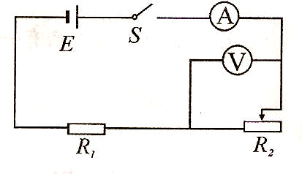
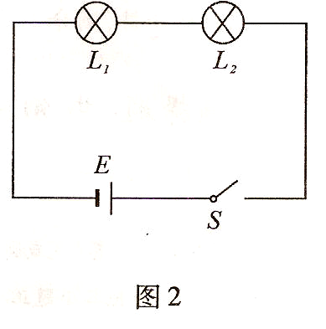
图3
1
2
1
2
图2

第II卷 非选择题（共54分）
二、填空题(共13分，每空l分)
13. 通电导体在磁场中受力的作用，力的方向与_______和_______方向有关。
14．家庭电路中的导线分为_________线、零线和地线。当发生触电事故时，第一时间应采取的措施是切断_________________。
15. 2008年9月25日，搭载着三名宇航员的“神舟七号”宇宙飞船成功发射。相对飞船来说，坐在飞船内的宇航员是____________(选填“运动”或“静止’’)的；我们能看到宇航员翟志刚太空行走的电视直播画面，这些信息是通过______________由太空传到地球的；太空中的宇航员之间不能直接交谈，说明真空_________________(选填“能”或“不能”)传声。
16. 晶体在熔化过程中，要不断吸收热量，温度___________(选填“升高”、“不变”或“降低”)；白炽灯用久了会变黑，是由于灯丝钨先___________(填一种物态变化)后凝华的结果。
17．柳州鑫能生物发电项目是广西第一个新型环保清洁和可再生能源生物发电示范项目，以热值为1.2×10⁷ J／㎏的秸杆作燃料。完全燃烧______________㎏的秸杆得到8.4×10⁷的热量；若这些热量全部被水吸收，可使___________㎏的水从30℃上升到70℃。[水的比热容为4.2×10³ J／(㎏·℃)]
18．有一只标有“6 V 3 W”的小灯泡和一个标有“100Ω 1 A”的滑动变阻器，小明同学将它们并联后直接接到恒定电源上，小灯泡恰好正常发光，其两端的电压
是___________V，此时整个电路允许消耗的最大功率是______________W。

三、实验探究题(共16分，每空1分 )
23．在“凸透镜成像的规律”的实验探究中。
(1)让凸透镜正对着太阳，通过透镜的太阻光能聚集于一点，测得该点到凸透镜中心的距离是10 cm，则该凸透镜的焦距为______________cm。
(2)如图6所示，把蜡烛、凸透镜、光屏依次放在桌面上，点燃蜡烛，使烛焰、凸透镜、光屏的中心大致在_________________。
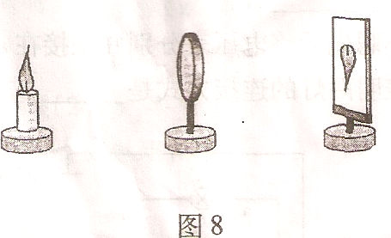
图6

(3)当物距大于2倍焦距时，凸透镜成倒立、_____________的实像。该实像_____________(选填“能”或“不能”)直接用光屏承接。
24．在“测量小石块的密度”的探究课上，某实验小组进行了如下实验探究活动。
(1)把天平放在水平桌面上，指针指在分度盘的中线处，如图7甲所示，于是小丽同学直接使用天平进行测量。此时，同组同学马上阻止说：小丽的做法不对，不对之处是没有把游码向左移到标尺的__________________。
(2)纠正错误后，发现天平横梁不平衡，指针向左偏，此时应向__________(选填“左”或“右”)端调节平衡螺母，使指针指在中线处。
(3)接着把小石块放在天平左盘，当右盘中放人20g、5 g砝码各一个时，天平横梁刚好平衡，则小石块的质量是______________g
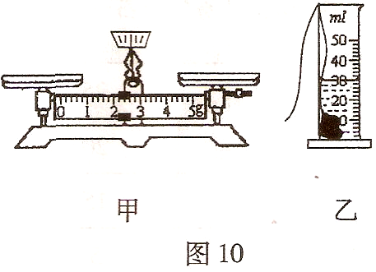
图7
甲
乙

(4)然后用一细绵线系住小石块，放人盛有水的量筒中，如图7乙所示，然后取出小石块，此时量筒中水的体积是20ml，则小石块的体积为_______cm³。
(5)利用密度公式计算出小石块的密度是_________ ㎏／m³。该小组测算得的密度值________(选填“偏大”或“偏小”)。
25．在“测定小灯泡的功率”的实验中，已知电源电压为3V，小灯泡的额定电压为2.5V，小灯泡的电阻约为9Ω，滑动变阻器上标有“20Ω 1A”字样。图8甲是小明同学连接的实物电路图。
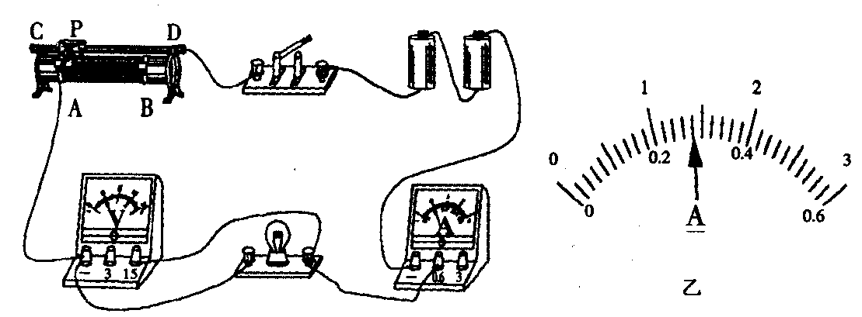
图8
甲

(1)请观察实物电路中的电流表、电压表和滑动变阻器的连接是否有错误及不恰当之处，如有请在下列划线上具体写出：
a．__________________________________________________；
b． _________________________________________________；
C．__________________________________________________。
(2)小明同学及时纠正了电路连接的错误及不恰当处后(电路元件连接正确处不动)，闭合开关，移动滑动变阻器滑片，发现小灯泡始终不亮，电压表示数为3V，电流表示数为0，故障的原因可能是______________________________。
(3)小明同学排除故障后，再次闭合开关，将滑动变阻器的滑片移到某点时，电压表的示数为2.2V，为测定小灯泡的额定功率应将滑片向____________移动(填“左”或“右”)。
(4)当电压表的示数等于额定电压时，电流表的示数如图8乙所示，则小灯泡的额定功率是____________W.
四、作图题(4分)
26．如图9所示，用力的示意图画出静止在斜面上的物体受到的所有力。
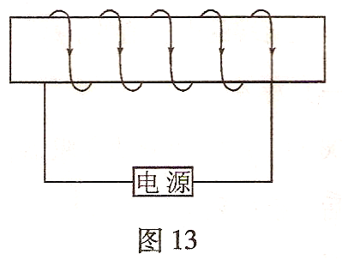
27．如图10所示，根据通电螺线管的电流方向，标出电源的正、负极和通电螺线管两端的磁极。
图10
图9

六、计算题(共21分，28题7分，29题7分，30题7分。要求写出必要的文字说明、运算公式和重要演算步骤，答案必须写出数值和单位)
28. 小明同学家里的电热饮水机有加热和保温两种功能，可由机内温控开S₀进行自动控制。小明从说明书上收集到如下表中的部分数据和图11所示的电路原理图。请解答如下问题：（计算结果若不能整除，保留一位小数）
（1）这个电热饮水机正常工作时，在加热状态下的总电流大约是多大？
（2）若电阻R₂的阻值为1210Ω，则电阻R₁的阻值为多少？
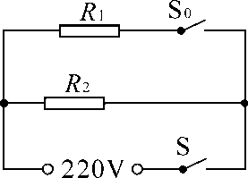
（3）在傍晚用电高峰期，供电电压可能会下降。当实际电压只有198V时，这个电热饮水机加热的实际功率是多大？
图11
[来源:Zxxk.Com]

额定电压 | 220V
频率 | 50Hz
加热功率 | 920W

29.妈妈为了改善早餐的营养，买了一台全自动豆浆机。下表是这个豆浆机的主要技术参数。如图12-甲所示是豆浆机的主要结构：中间部位是一个带动刀头的电动机，用来将原料进行粉碎打浆；外部是一个金属圆环形状的电热管，用来对液体加热煮沸。图12-乙是豆浆机正常工作做一次豆浆的过程中电热管和电动机交替工作时的“P－t”图象。请解答下列问题：
型号 | 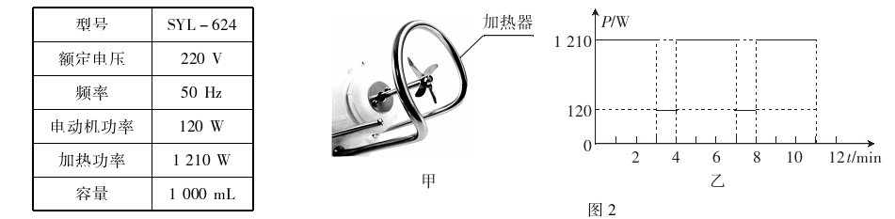  SYL-624  图12
额定电压 | 220V
频率 | 50Hz
电动机功率 | 120W
加热功率 | 1210W
容量 | 1000mL

（1）豆浆机正常加热时的电流是多少？
（2）豆浆机正常加热时电热管的电阻是多少？
（3）豆浆机正常工作做一次豆浆，总共消耗的电能是多少？

30.一辆质量为1500kg的小汽车在成雅高速公路上以90km/h的速度匀速直线行驶，所受的阻力是2×10³N，雅安至成都约135km，车轮与地面的接触面积共0.06m²，（成雅高速公路视为平直路面；取g=10N/kg）则：
（1）汽车从雅安到成都需要多长小时？
（2）从雅安到成都汽车克服阻力做功为多少？
（3）汽车对地面的压强是多少？

